生源地信用助学贷款续贷办理操作指南

第一步：登录学生在线服务系统（网址：www.csls.cdb.com.cn），选择生源地助学贷款学生在线系统
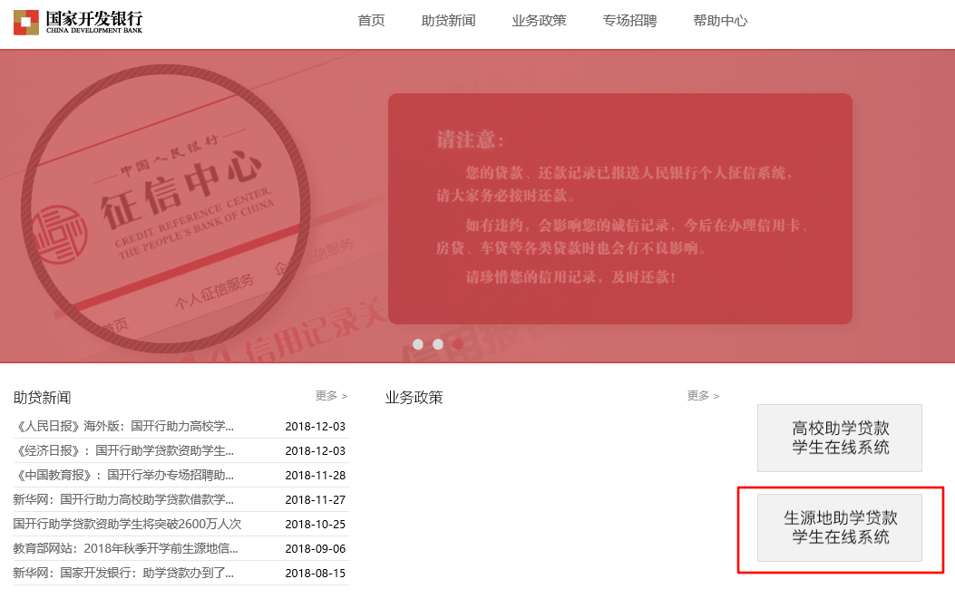
第二步：用身份证和密码登录账户，忘记密码可以点击“忘记密码”进行找回。

第三步：登录后点击“申请贷款”
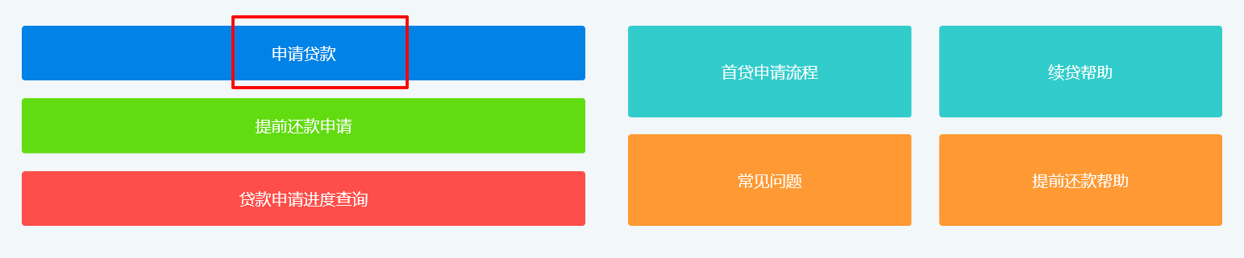

第四步：填写贷款信息。带“*”为必填项，“申请原因”不能少于10个字符，“续贷声明”不能少于100个字符，填写好后点击“下一步”。
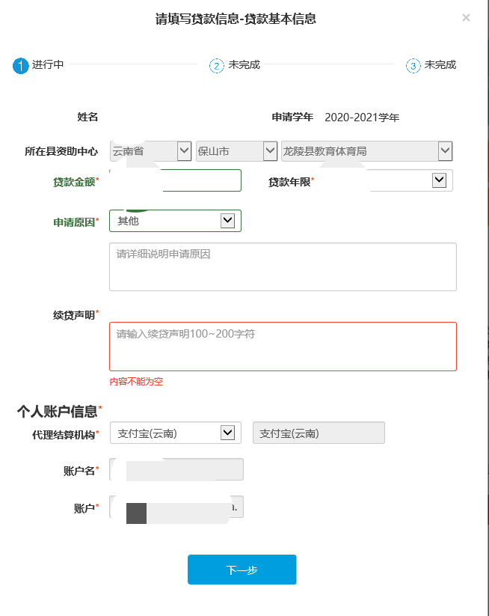

第五步：确认信息。信息无误点击“下一步”，需要修改信息点击“上一步”。
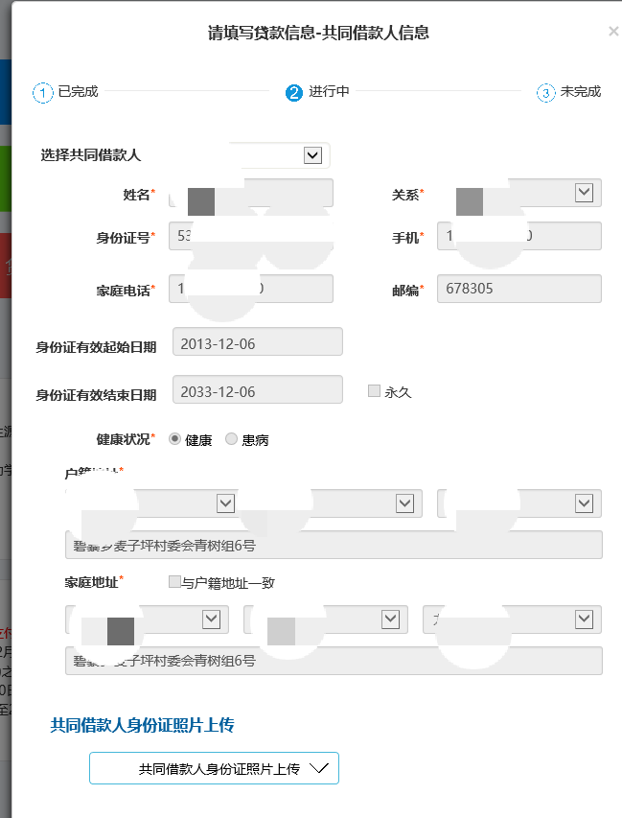

第六步：信息确认无误后点击“申请贷款”
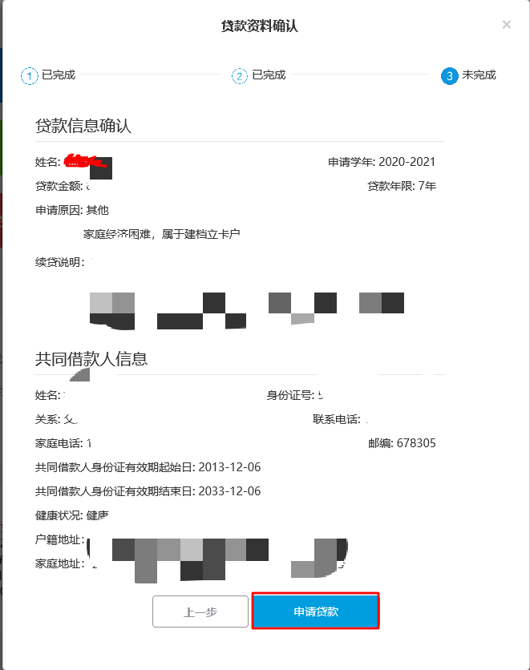
第七步：申请贷款成功后，点击“确定”，并“导出申请表”，然后前往当地资助中心办理助学贷款续贷手续。
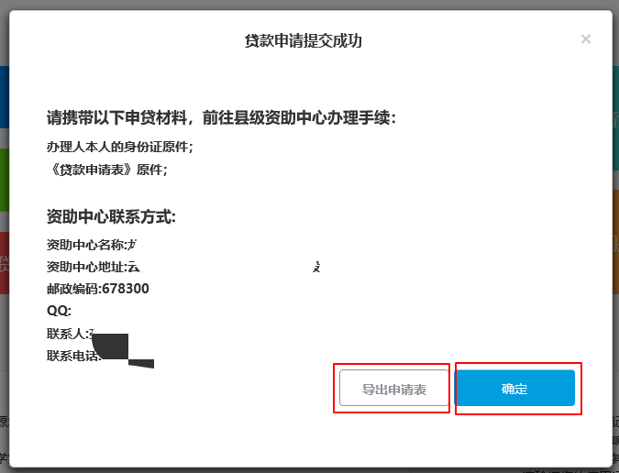

第八步：秋季开学时，将《贷款受理证明》以班级为单位收齐、登记、汇总后，将受理证明原版或复印件统一交至学生工作处资助科审核。

